Министерство образования Новосибирской области
Государственное бюджетное профессиональное образовательное учреждение
Новосибирской области
«Новосибирский электромеханический колледж»
ГБПОУ НСО «НЭК»

Специальность 09.02.07 «Информационные системы и программирование»
ОТЧЁТ
по производственной практике
по профессиональному модулю
ПМ.11 Разработка, администрирование и защита баз данных
Веб-приложение столовой колледжа «Перемена»
Студент: Артюхин А.Н.
Группа: ИСП-43
Руководитель практики от колледжа: Николаенко В.В., преподаватель
Руководитель от организации: Николаенко В.В., преподаватель
База практики: столовая ГБПОУ НСО «Новосибирский электромеханический колледж»
Срок практики: с «22» июня 2026 г. по «05» июля 2026 г.
Объём: 72 академических часа

Новосибирск, 2026 г.

СОДЕРЖАНИЕ
Введение 3
1 Анализ предметной области предприятия 5
1.1 Общие сведения об организации и объекте автоматизации 5
1.2 Организация труда и охрана труда 6
1.3 Структура и взаимодействие 7
1.4 Уровень автоматизации 7
1.5 Цель и задачи информационной системы 8
2 Проектирование информационной системы 9
2.1 Функциональное моделирование (IDEF0, DFD) 9
2.2 Объектно-ориентированное проектирование (UML) 11
2.3 Проектирование базы данных 12
3 Разработка макета интерфейса 15
4 Разработка, отладка и тестирование веб-приложения 17
4.1 Реализация веб-приложения 17
4.2 Входные и выходные данные 18
4.3 Отладка, оптимизация и тестирование 19
4.4 Размещение, безопасность, SEO и сопровождение 20
5 Оценка затрат на разработку (COCOMO II) 21
Заключение 23
Список использованных источников 24
Приложение А. Руководство пользователя 26
Приложение Б. Руководство программиста 28

ВВЕДЕНИЕ
Производственная практика по профессиональному модулю ПМ.11 «Разработка, администрирование и защита баз данных» является частью основной профессиональной образовательной программы по специальности 09.02.07 «Информационные системы и программирование». Практика направлена на формирование профессиональных компетенций ПК 9.1–ПК 9.10 (разработка, интерфейс, сопровождение, тестирование, размещение, статистика, безопасность, SEO и продвижение веб-приложения) и общих компетенций ОК 01–ОК 06, ОК 09, а также на закрепление умений проектировать и нормализовать структуру данных.
Цель практики — получить опыт самостоятельной профессиональной деятельности: проанализировать предметную область работы столовой образовательного учреждения, спроектировать реляционную модель данных, разработать интерактивное веб-приложение и комплект документации.
Задачи практики:
– выбрать объект автоматизации и обосновать актуальность;
– описать организацию труда столовой и потоки входной и выходной информации;
– поставить цель и задачи веб-приложения «Перемена»;
– построить модели IDEF0, DFD, UML и ER, привести схему к третьей нормальной форме;
– реализовать веб-приложение (публичное меню, конструктор линии, предзаказ с предоплатой, импорт продаж, графики выручки и прибыли, пожелания);
– провести тестирование, описать меры безопасности и базовый SEO;
– составить руководство пользователя и оценить трудоёмкость по COCOMO II.
Объект практики — процессы работы столовой колледжа: составление меню на день, линия раздачи, учёт продаж, предзаказ обеда с полной предоплатой и последующим самовывозом, пожелания гостей, объявления, график работы и отчётность по выручке и прибыли.
Предмет практики — веб-приложение столовой «Перемена». Принцип продукта: гости видят актуальное меню без авторизации; сотрудник через кабинет собирает линию дня — изменения сразу дублируются на главную. Касса остаётся источником факта продаж (файл CSV), приложение не заменяет фискальный регистратор и не списывает деньги с банковской карты в учебном контуре.
Практическая значимость. В колледжных столовых меню часто пишут на бумаге у линии, продажи сводят в тетради или электронной таблице, предзаказ «на перемене» невозможен. Очередь на раздаче, отсутствие единого отчёта «что продали / какая прибыль» и ручной перенос «сколько порций какого блюда» увеличивают трудозатраты заведующей. Кабинет собирает меню, заказы, кассовый импорт и графики в одном веб-интерфейсе.
Нормативная база обследования: Федеральный закон от 29.12.2012 № 273-ФЗ (образование), Федеральный закон от 27.07.2006 № 152-ФЗ (персональные данные), санитарные правила для организаций общественного питания, ГОСТ 34.602-2020 (техническое задание), ГОСТ 19.5xx (документация программ).
Срок и объём: 72 часа согласно программе практики. База практики указана на титульном листе.
1 АНАЛИЗ ПРЕДМЕТНОЙ ОБЛАСТИ ПРЕДПРИЯТИЯ
1.1 Общие сведения об организации и объекте автоматизации
В качестве объекта автоматизации принята столовая ГБПОУ НСО «Новосибирский электромеханический колледж». Столовая обслуживает студентов, преподавателей и сотрудников: линия раздачи в учебные дни, комплексные обеды и свободный выбор блюд, касса на линии, окна выдачи в обеденный перерыв.
Основная деятельность: формирование меню на день (первые, вторые, гарниры, салаты, выпечка, напитки, комплексы), ограничение порций, приём оплат на кассе, работа с предзаказами «оплатить заранее — забрать по коду», сбор пожеланий к рациону, объявления (рыбный день, изменение графика), отчёт заведующей по выручке, себестоимости и прибыли.
ИТ-специалисты на объекте, как правило, отсутствуют. Пользователи системы — заведующая столовой, повар/сотрудник раздачи. Квалификация: уверенная работа с браузером; английский язык не требуется (карточки блюд, фото и фильтр «без мяса» подписаны по-русски). Гость авторизации не проходит.
1.2 Организация труда и охрана труда
Режим работы подразделения учёта: пятидневная неделя, не более 40 часов (ст. 91 ТК РФ); для студента на практике — не более 40 часов в неделю. Линия столовой: понедельник–пятница 08:00–16:00, суббота 09:00–14:00, воскресенье — выходной.
Инструктаж по охране труда, электробезопасности и пожарной безопасности. Рабочее место разработчика: персональный компьютер, браузер, редактор кода, доступ в сеть. Специальных вредных факторов, кроме работы с ПЭВМ, нет. Соблюдаются перерывы при работе с видеодисплейными терминалами.
Должностные обязанности, существенные для постановки задачи, приведены в таблице 1.
Таблица 1 – Разделение обязанностей кабинета и линии
Роль | Обязанности в кабинете | Что остаётся вне системы
Заведующая | Конструктор меню, план Пн–Сб, объявления, отчёты, импорт CSV | Закупки, кадры, СанПиН-журналы
Повар / раздача | Статусы предзаказа: оплачен → готовим → можно забирать → выдан | Приготовление блюд, контроль выхода
Кассир | Выгрузка продаж файлом (дата, блюдо, количество, цена) | Фискальный чек, наличные и карта на линии
Гость | Меню, комплекс, предоплата, код выдачи, пожелания | Питание на месте без предзаказа

1.3 Структура и взаимодействие
Организационная структура объекта приведена на рисунке 1. Внешние взаимодействия: гости (студенты и преподаватели), касса линии (файл продаж), кухня (статус заказа). Кабинет не имеет онлайн-эквайринга: учебная оплата сразу переводит заказ в статус «оплачен».
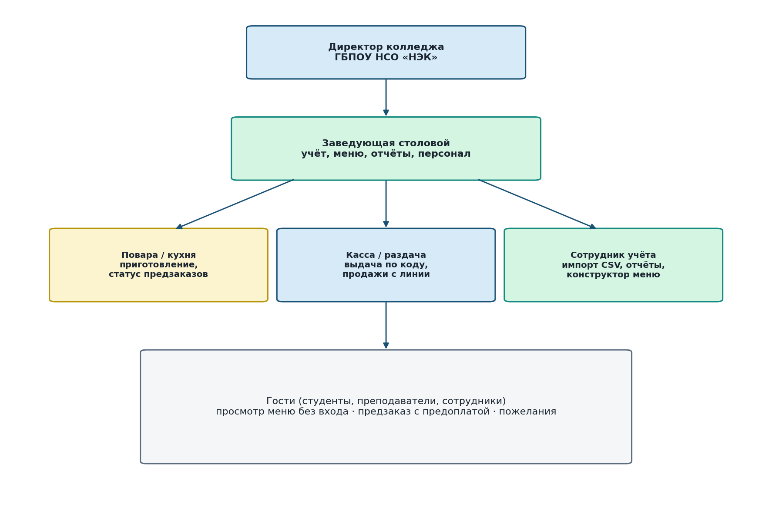
Рисунок 1 – Организационная структура объекта автоматизации
Физическое взаимодействие: выдача по коду на раздаче, объявления на главной. Информационное взаимодействие с кассой: CSV (дата, наименование, количество, цена). Повторная загрузка той же даты и блюда заменяет кассовую строку и не затрагивает онлайн-заказы.
1.4 Уровень автоматизации
Обследование «как есть» (as-is) сведено в таблицу 2.
Таблица 2 – Уровень автоматизации «как есть»
Контур | Средство | Проблема
Меню дня | Бумага у линии, Word | Не совпадает с фактом, нет дубля на сайт
Комплекс | Устно «первое+второе+чай» | Скидка считается вручную
Продажи | Тетрадь / Excel | Нет прибыли (нет себестоимости в карточке)
Предзаказ | Отсутствует | Очередь на перемене
Пожелания | Устные жалобы | Нет голосования и статуса
Отчёты | Сводная таблица раз в месяц | Нет графика по дням и топа блюд

Техническое обеспечение: 1–2 ПК Windows в кабинете заведующей, браузер, нет штатного разработчика. Предложение практики — веб-приложение на TypeScript/React с реляционной схемой PostgreSQL (в учебном контуре — PGLite с той же SQL-миграцией).
1.5 Цель и задачи информационной системы
Цель ИС: сократить ручной труд заведующей и очередь на линии за счёт единого меню, предоплаченного предзаказа и отчётов по продажам, не подменяя кассовый аппарат.
Задачи ИС (to-be):
– вести картотеку блюд (цена, себестоимость, выход, КБЖУ, лимит порций) и категории;
– собирать линию дня в конструкторе так, чтобы она сразу отображалась гостям без входа;
– хранить недельный план (понедельник–суббота) и выставлять его на доску одной командой;
– принимать предзаказ с полной предоплатой, генерировать код выдачи, считать скидку комплекса 40 ₽;
– вести статусы кухни, которые гость видит по коду;
– импортировать продажи из CSV и строить графики выручки, себестоимости и прибыли;
– принимать пожелания и голоса, публиковать объявления, показывать график и адрес.
Вне скоупа (явно): фискальный эквайринг, личный кабинет студента с паролем, интеграция с 1С, склад продуктов и калькуляция техкарт.
2 ПРОЕКТИРОВАНИЕ ИНФОРМАЦИОННОЙ СИСТЕМЫ
2.1 Функциональное моделирование
Контекстная диаграмма IDEF0 (A-0) описывает систему как работу «Вести операционный учёт столовой». Вход — карточки блюд, файл кассы, пожелания; управление — СанПиН, график, PIN сотрудника; механизм — персонал и веб-кабинет; выход — меню на линии, коды выдачи, отчёты.
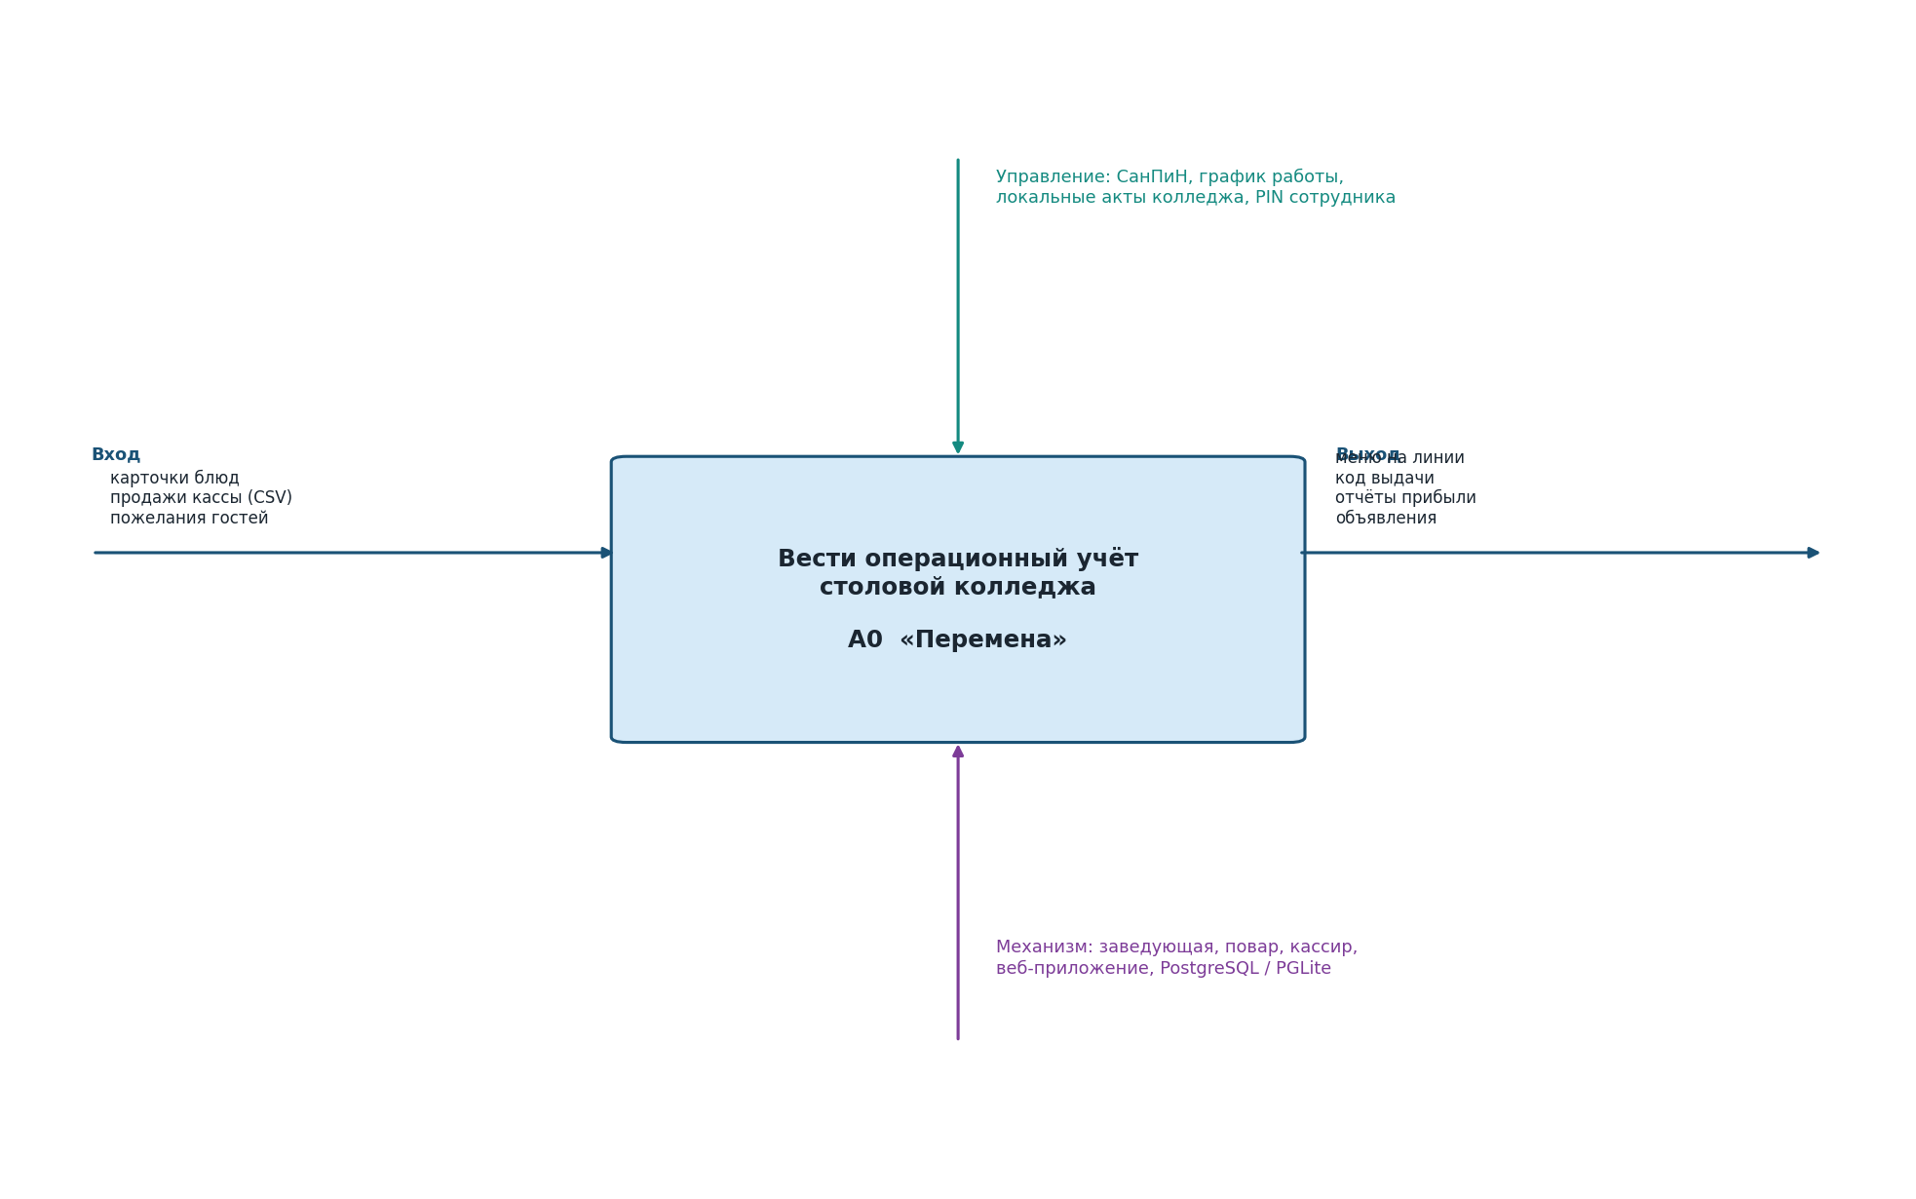
Рисунок 2 – Контекстная диаграмма IDEF0 (A-0)
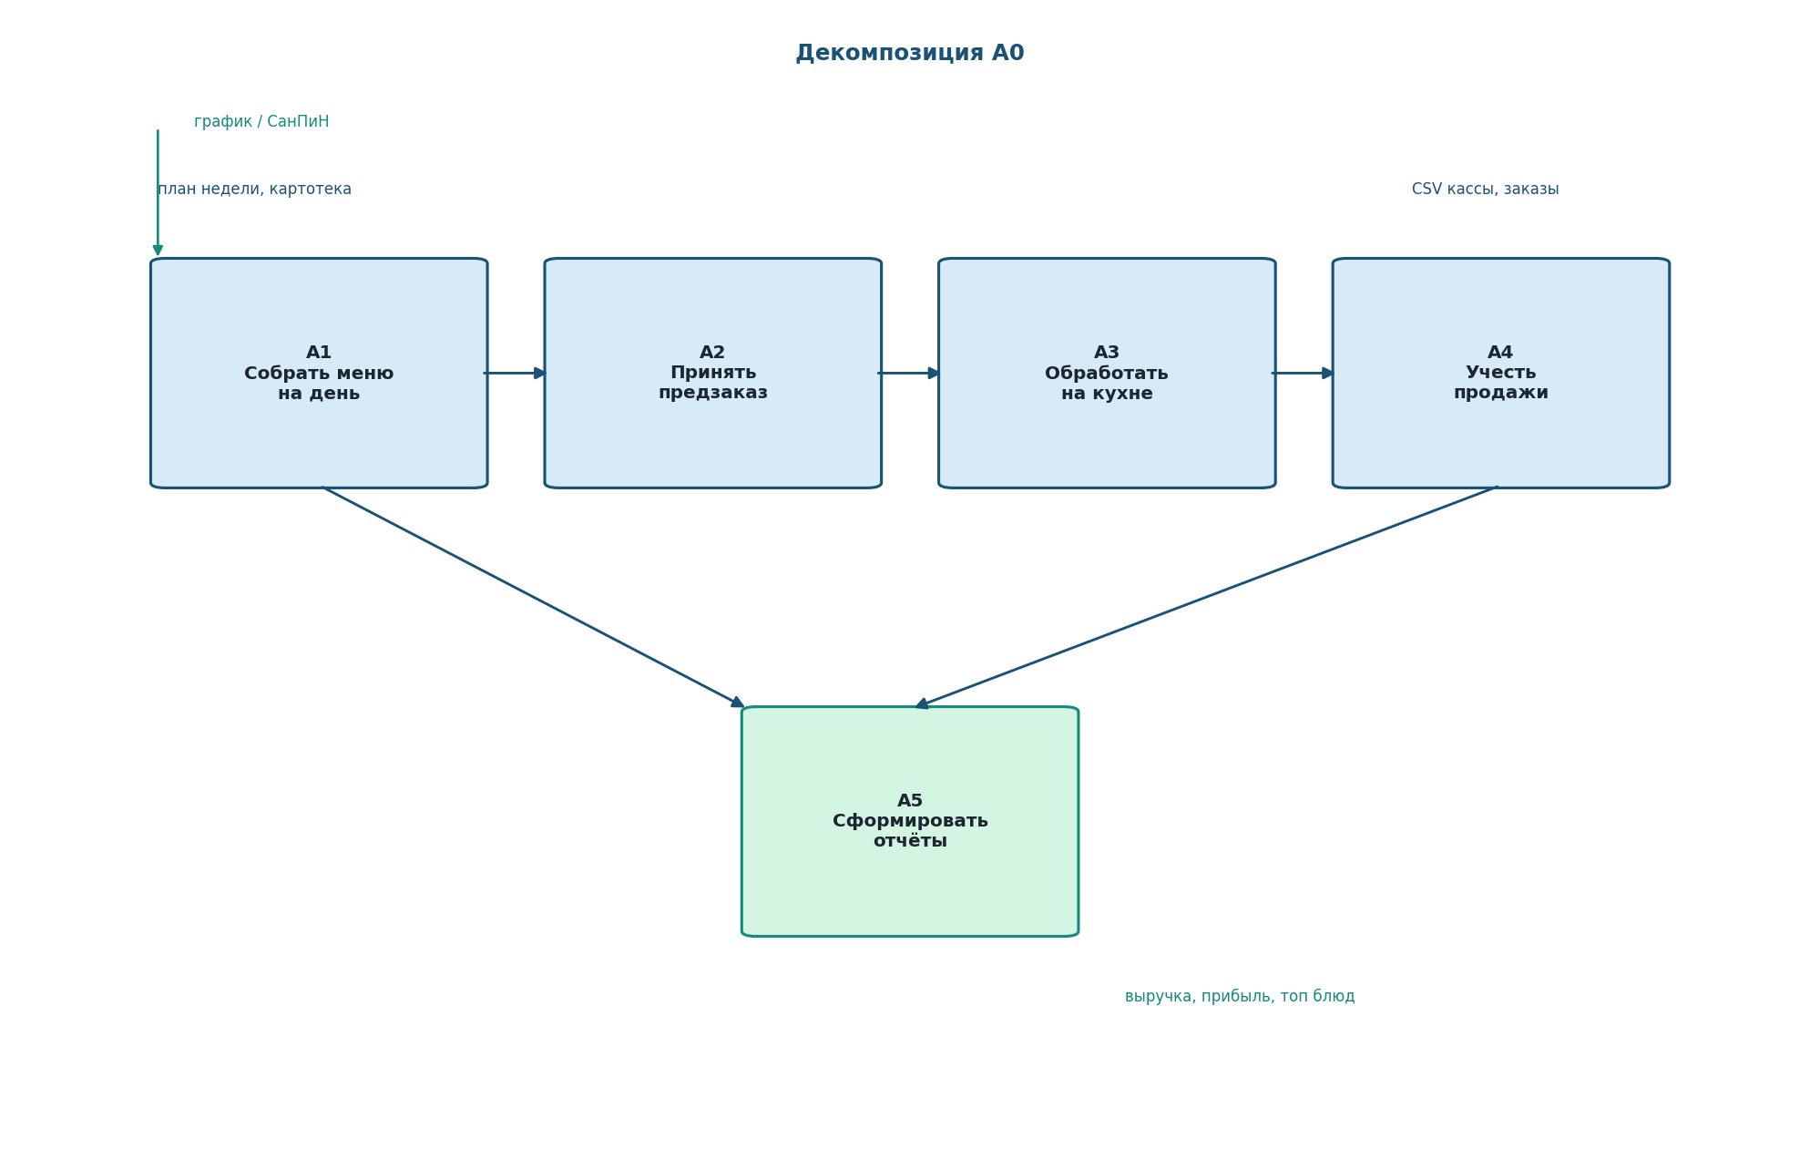
Рисунок 3 – Декомпозиция IDEF0 узла A0
Диаграмма потоков данных (рисунок 4) показывает внешних участников (гость, сотрудник, касса), процессы 1.0–5.0 и накопители D1–D4, соответствующие таблицам dishes, orders, sales_lines, wishes.
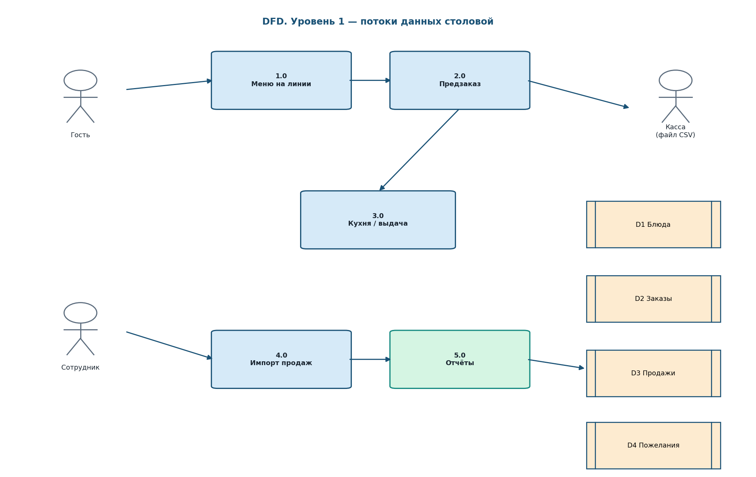
Рисунок 4 – Диаграмма потоков данных, уровень 1
2.2 Объектно-ориентированное проектирование (UML)
Диаграмма вариантов использования (рисунок 5). Актёры: гость (без регистрации) и сотрудник кабинета. Базовый сценарий гостя: открыть меню → собрать поднос / комплекс → оплатить → получить код → забрать. Базовый сценарий сотрудника: ввести PIN → поставить блюда на доску → двигать статусы кухни → при необходимости загрузить CSV и открыть отчёт.
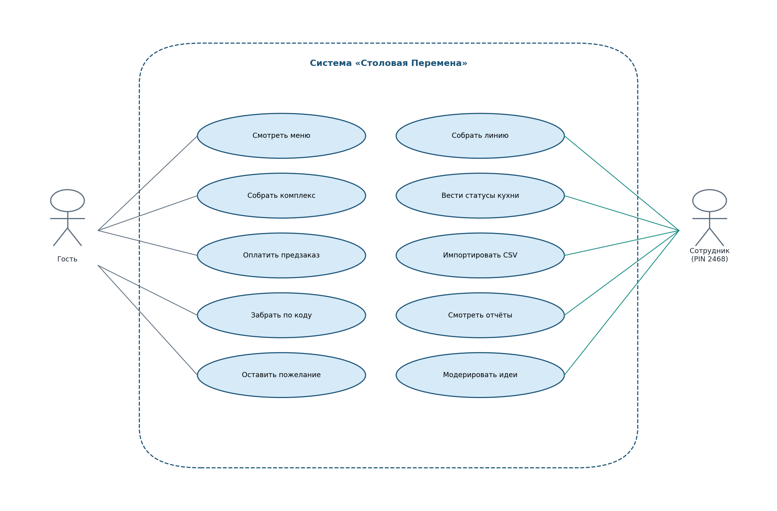
Рисунок 5 – Диаграмма вариантов использования
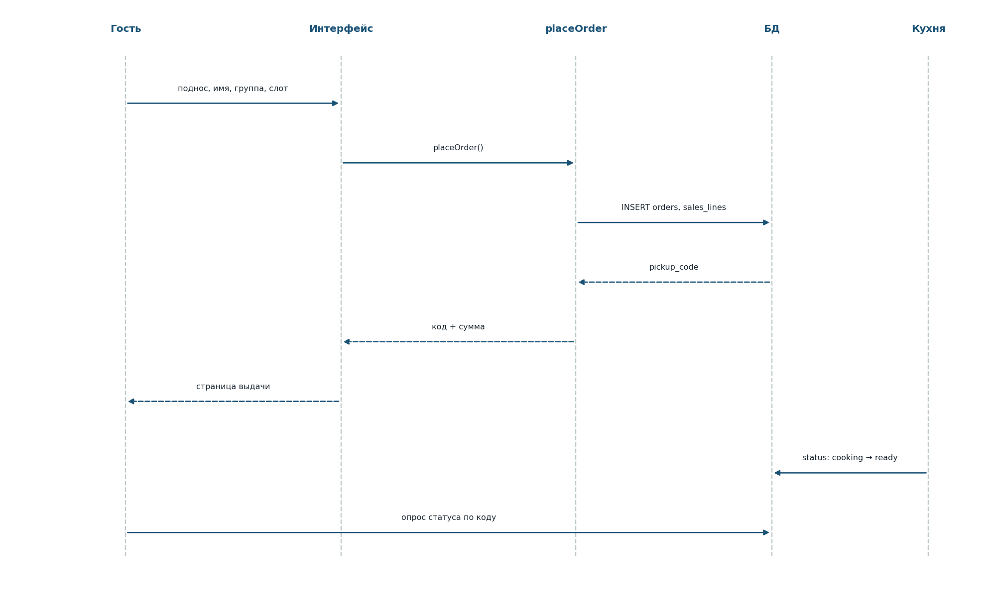
Рисунок 6 – Диаграмма последовательности: предзаказ и выдача
Диаграмма классов (рисунок 7) отражает основные типы исходного кода src/lib/canteen/types.ts: Category, Dish, Order, OrderItem, Wish, SalesLine, Announcement. Связь блюда с категорией — внешний ключ category_id; позиции заказа ссылаются на заказ.
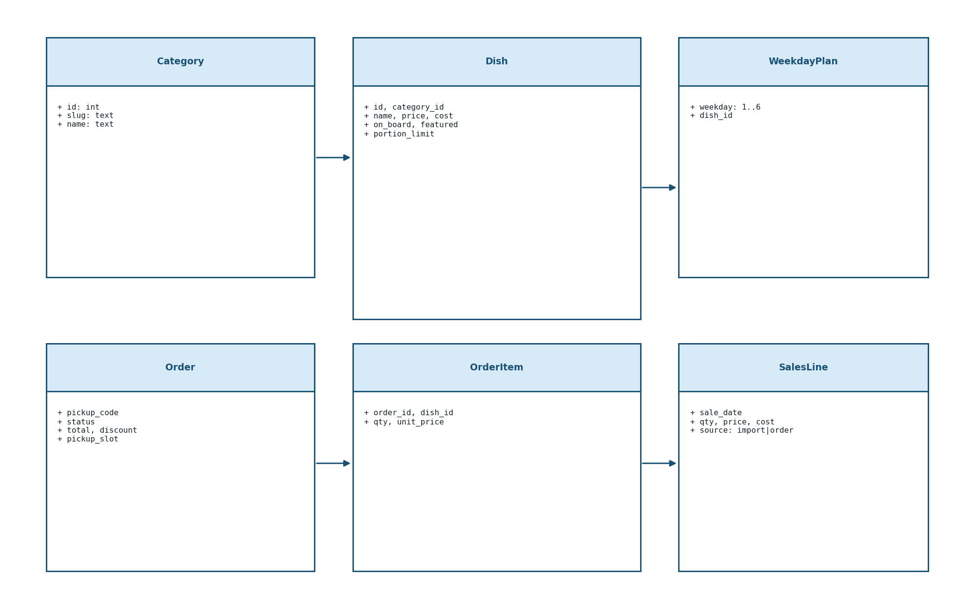
Рисунок 7 – Диаграмма классов (фрагмент)
2.3 Проектирование базы данных
Предметная область нормализована до третьей нормальной формы. Пример устранённого нарушения: цена и себестоимость не копируются «навечно» только в отчёт — они хранятся в карточке блюда, а в sales_lines фиксируется факт периода (qty, unit_price, unit_cost). ФИО гостя не дублируется в каждой позиции заказа, используется заказ с guest_label. Статус заказа — фиксированное перечисление, а не отдельный справочник «на каждое поле».
Первая НФ: атомарные поля (цена, дата, код), нет списков в ячейке (теги хранятся строкой, но прикладной код разбирает их однозначно). Вторая НФ: суррогатный id, внешние ключи, нет атрибутов от части составного ключа (исключение — weekday_plan, где ключ (weekday, dish_id) сам по себе связь M:N). Третья НФ: нет транзитивных зависимостей (название категории не хранится в dishes, берётся из categories).
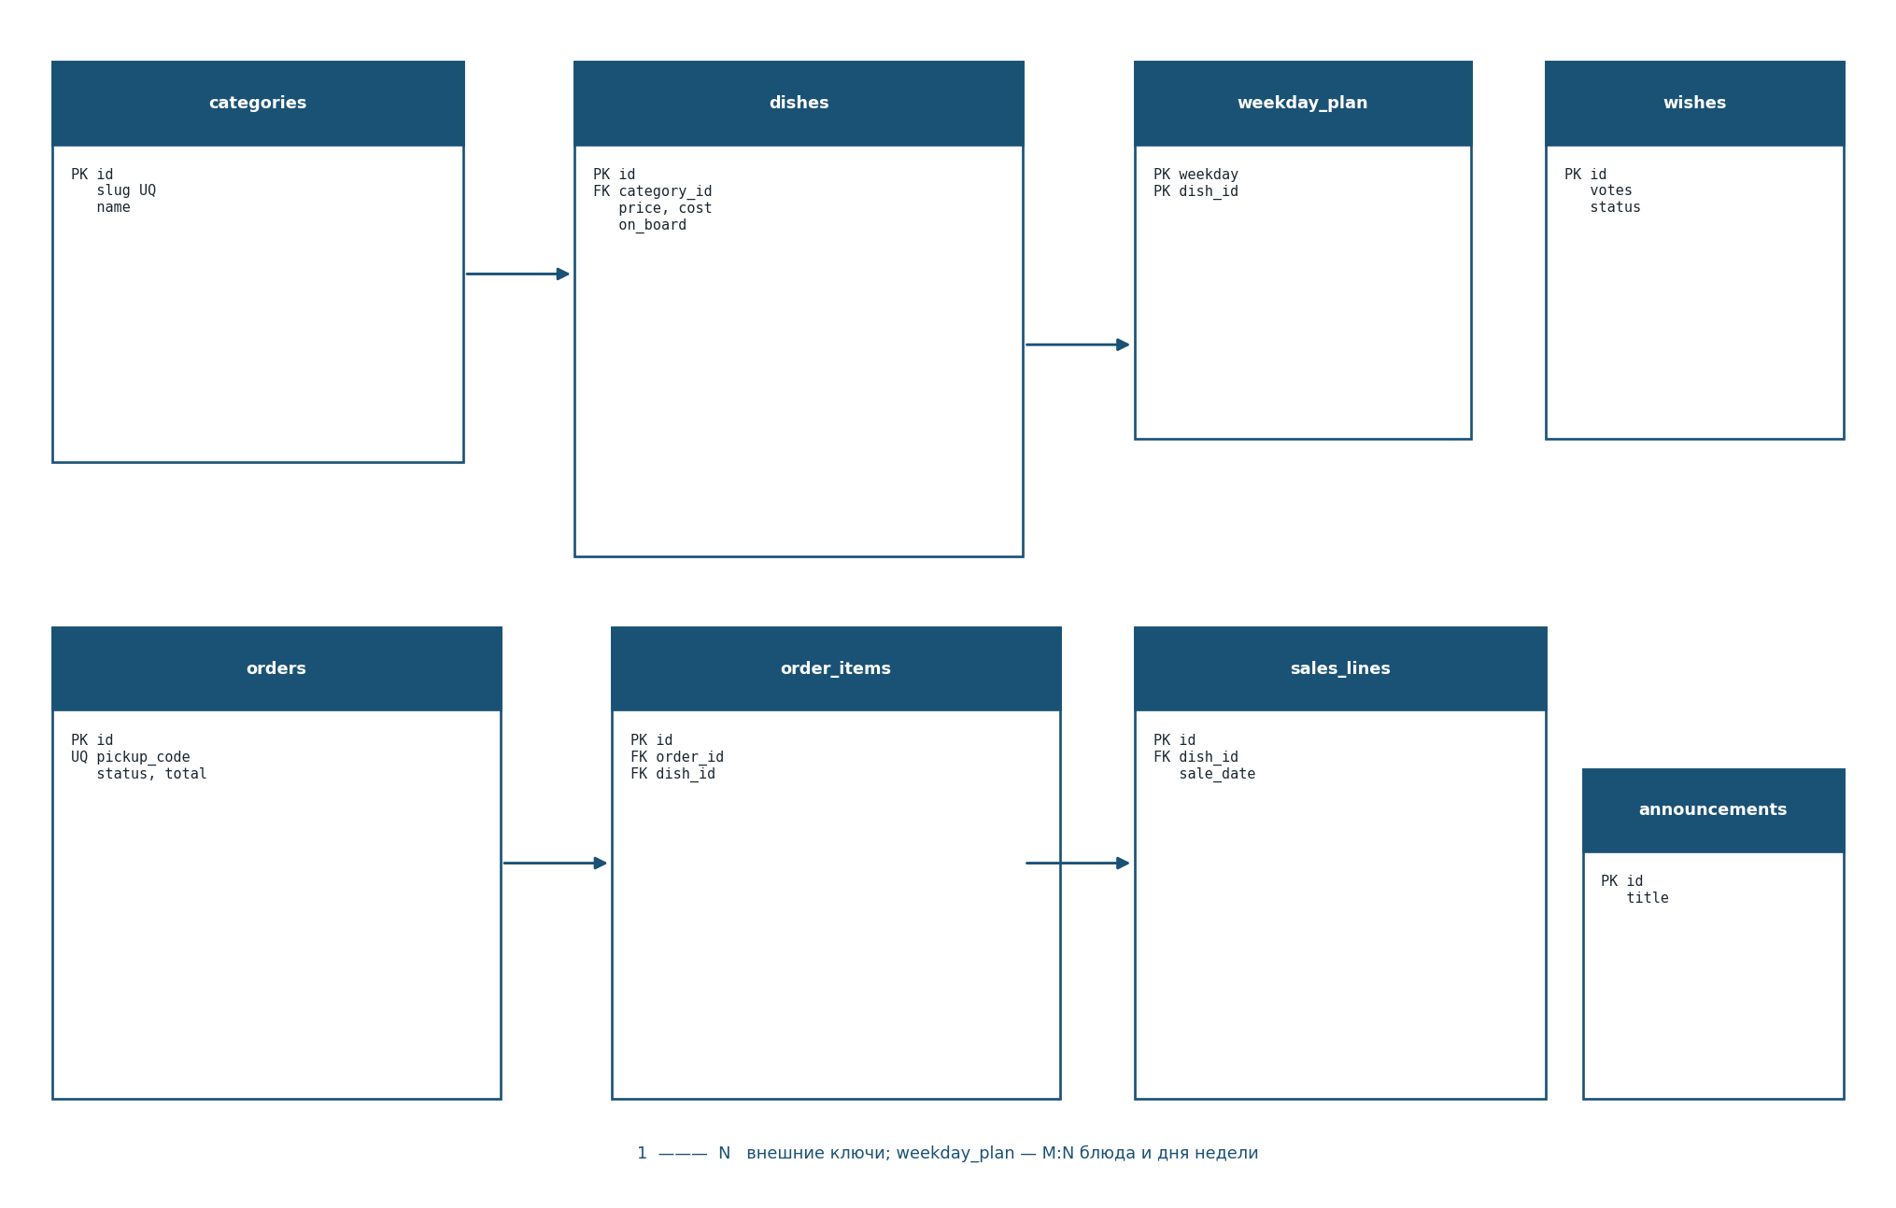
Рисунок 8 – ER-диаграмма (фрагмент учёта)
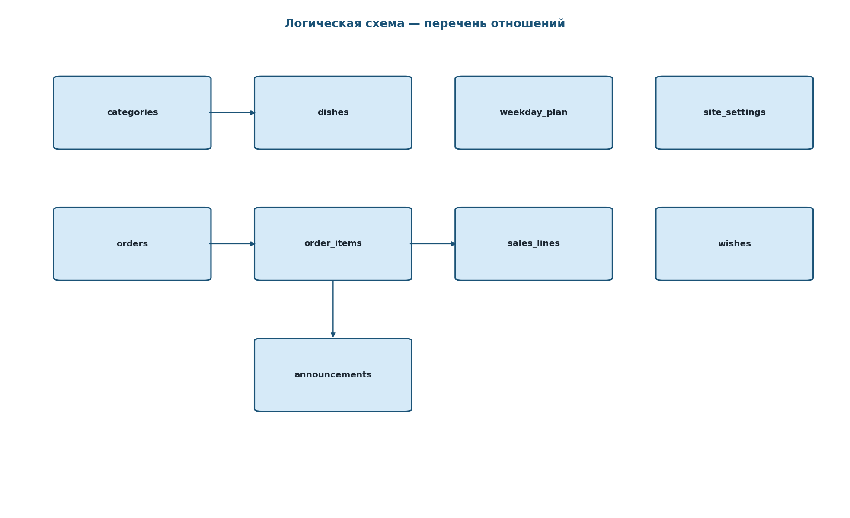
Рисунок 9 – Логическая схема — перечень отношений
Фрагмент логической структуры ключевых таблиц приведён в таблице 3.
Таблица 3 – Логическая структура основных таблиц
Отношение | PK | Основные FK / поля | Назначение
categories | id | slug UNIQUE, name, sort_order | Справочник категорий
dishes | id | category_id, price, cost, on_board, portion_limit | Карточка блюда
weekday_plan | (weekday, dish_id) | weekday 1..6, dish_id | План линии на день недели
orders | id | pickup_code UNIQUE, status, total, discount | Предзаказ
order_items | id | order_id, dish_id, qty, unit_price | Позиции заказа
sales_lines | id | sale_date, dish_id, qty, source | Факт продаж (касса + заказ)
wishes | id | alias, body, votes, status | Пожелания гостей
announcements | id | title, body, is_published | Объявления
site_settings | key | value | Адрес, график, правила

Целостность: уникальность pickup_code; NOT NULL на цене, количестве, статусе; статусы заказа из перечисления paid, cooking, ready, picked_up, cancelled; статусы пожелания new, planned, done, declined. Каскад: удаление заказа удаляет позиции (ON DELETE CASCADE); удаление блюда удаляет его из плана недели.
Индексы: dishes(on_board), dishes(category_id), sales_lines(sale_date), orders(status), orders(pickup_code).
Физическая реализация. Учебный и демонстрационный контур — PostgreSQL-совместимый движок PGLite с миграцией migrations/0002_canteen.sql; промышленный контур — PostgreSQL (Neon). Резервное копирование: дамп отношений / выгрузка CSV отчёта. Хранимые процедуры учебного контура заменяет доменная логика серверных функций (placeOrder, combo-скидка, FIFO не требуется — гашение порций через portions_sold). Журнал продаж совмещает источники import и order.
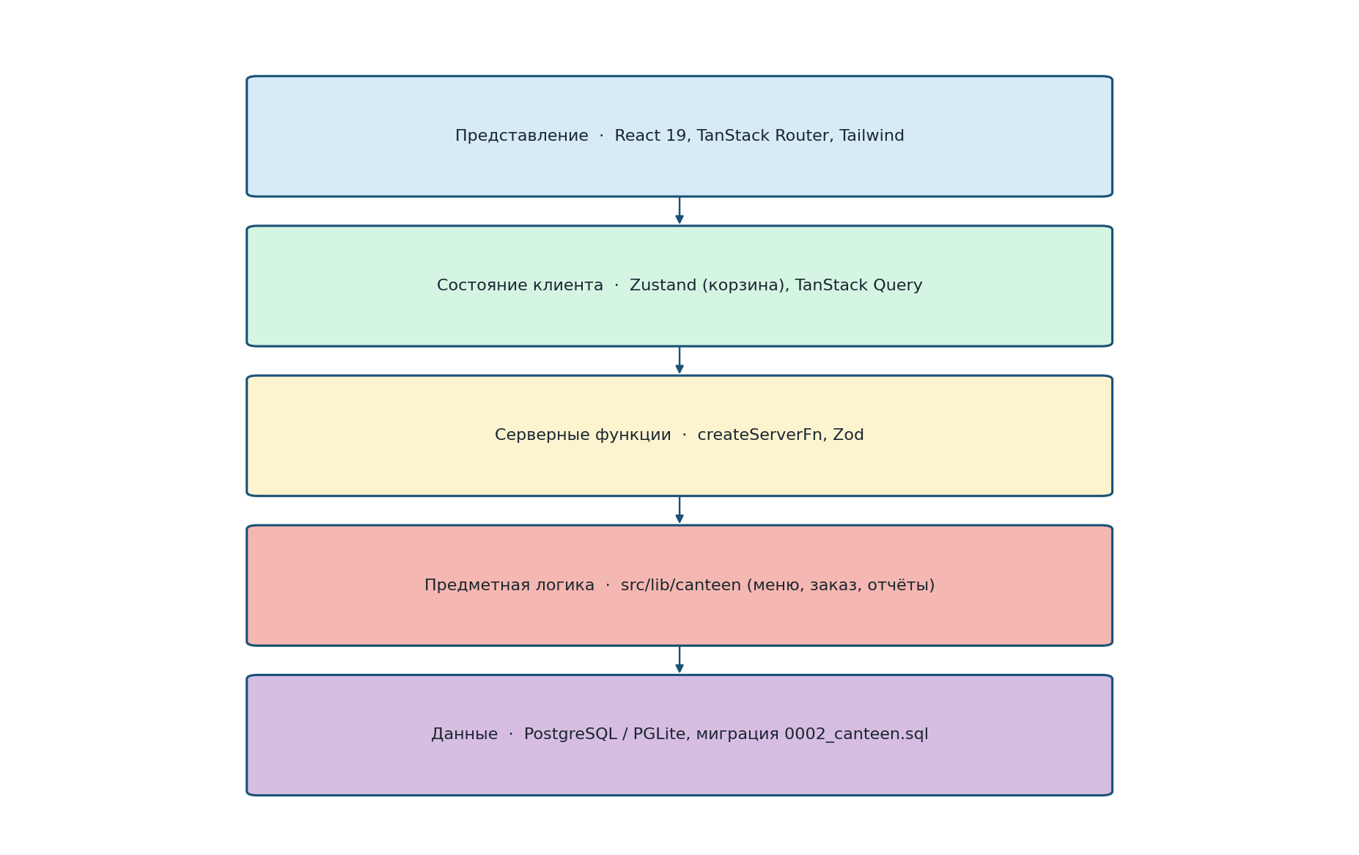
Рисунок 10 – Слоистая архитектура приложения
3 РАЗРАБОТКА МАКЕТА ИНТЕРФЕЙСА
UI/UX-концепция. Цветовая палитра: тёплый бумажный фон, акцент «лесной шалфей» (primary), карточки блюд с фотографиями линии. Шрифты: Fraunces (заголовки) и Source Sans 3 (текст). Публичная навигация сверху: Сегодня, Меню, Заказ, Пожелания, Столовая. Кабинет сотрудника — отдельный контур после ввода PIN.
Пользовательский путь гостя: главная → меню на сегодня → поднос → предоплата (имя, группа, окно выдачи) → страница кода. Путь сотрудника: PIN → конструктор (на доску / снять) → заказы кухни → импорт / отчёты.
Требования к интерфейсу: читаемость 14 px+, контраст кнопок, карточки блюд с весом и ккал, адаптив ~390 px (студент с телефона). Юзабилити: русские подписи фото и галочка «Без мяса» вместо английских ключей, чтобы повар не вводил veg и borscht.
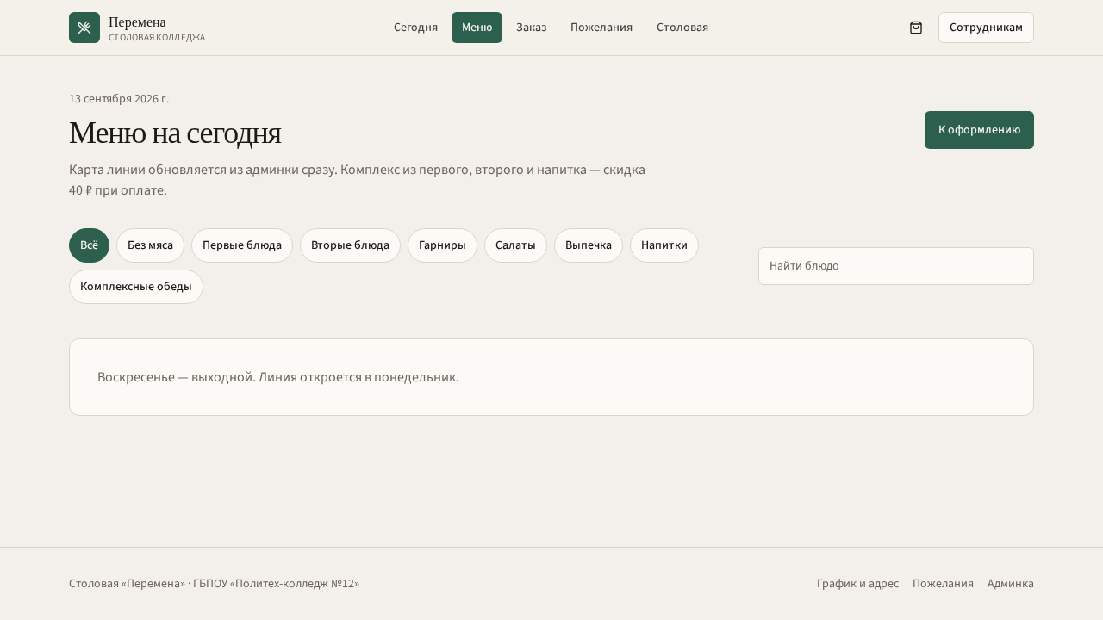
Рисунок 11 – Публичное меню и конструктор комплекса
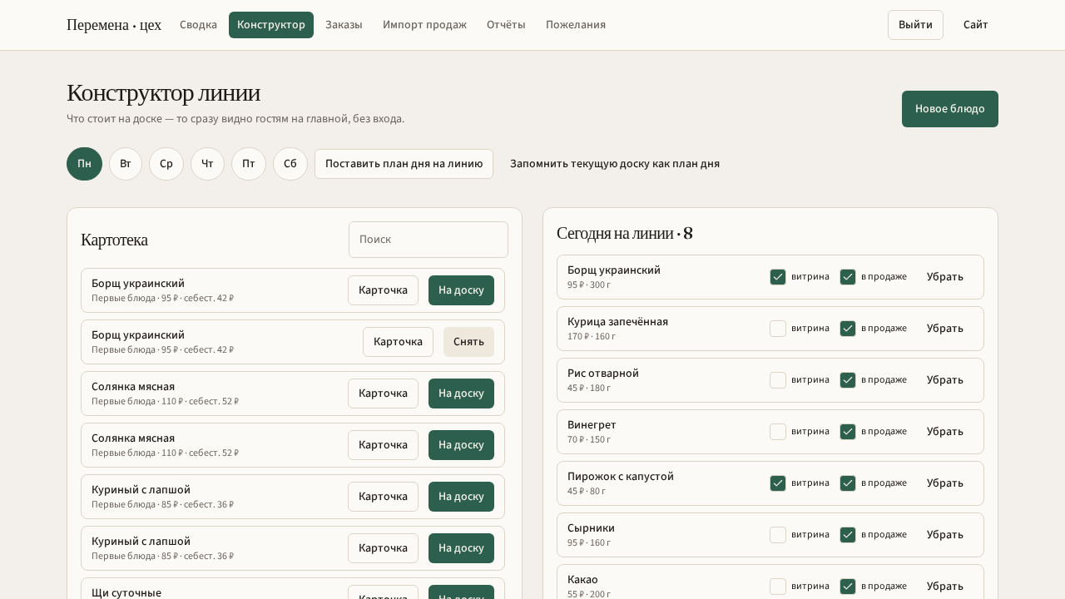
Рисунок 12 – Конструктор линии (кабинет сотрудника)
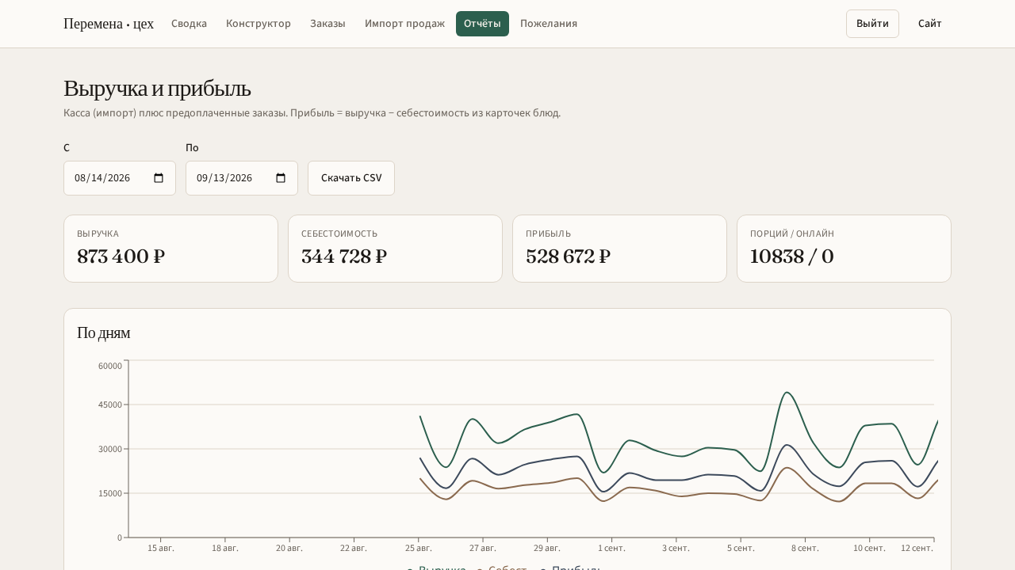
Рисунок 13 – Отчёты: выручка, себестоимость, прибыль
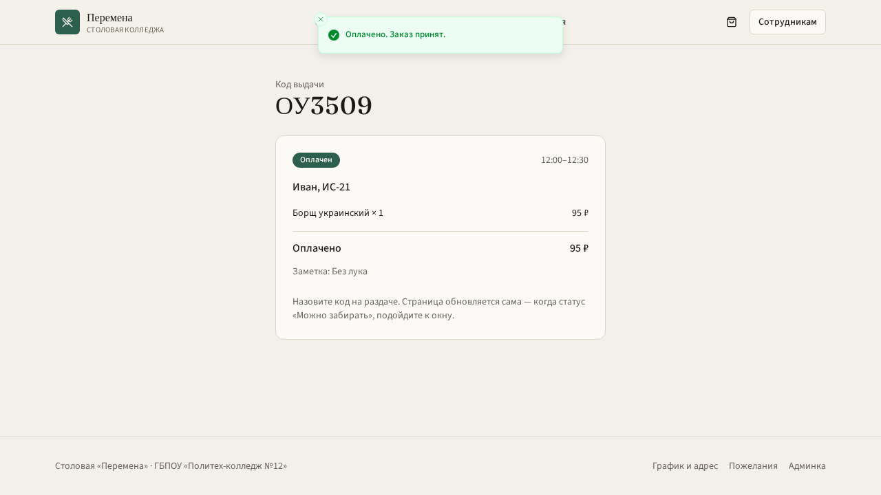
Рисунок 14 – Страница выдачи по коду
4 РАЗРАБОТКА, ОТЛАДКА И ТЕСТИРОВАНИЕ ВЕБ-ПРИЛОЖЕНИЯ
4.1 Реализация веб-приложения
Среда разработки: редактор кода, Git, Node.js, TypeScript, браузер Chromium. Стек приведён в таблице 4.
Таблица 4 – Технологический стек
Слой | Технология | Назначение
Язык | TypeScript (ES2022+) | Типы сущностей, меньше ошибок на границах
UI | React 19 | Компонентный интерфейс
Маршруты | TanStack Router / Start | Экраны /, /menu, /order, /admin/*
Состояние | Zustand persist | Поднос гостя (ключ peremena-cart)
Запросы | TanStack Query | Меню, отчёты, заказы
Графики | recharts | Выручка / прибыль / категории
CSV | разбор в csv.ts | Импорт кассы, шаблон продаж
СУБД | PostgreSQL / PGLite | Миграция 0002_canteen.sql
Стили | Tailwind CSS | Единая сетка сайта и кабинета

Модули публичной части: главная, меню, предзаказ, выдача по коду, пожелания, информация (график, адрес, правила предоплаты). Модули кабинета: сводка, конструктор, заказы, импорт продаж, отчёты, пожелания, объявления и реквизиты сайта.
Авторизация учебная: код сотрудника 2468 (PIN), сессия в sessionStorage. Гость входит без учётки. Демонстрационные коды выдачи в сиде: ПМ2401, НР3188.
4.2 Входные и выходные данные
Таблица 5 – Входные и выходные данные
Поток | Форма | Содержание
Вход | Карточка блюда | Название, категория, цена, себест., выход, КБЖУ, лимит
Вход | Конструктор линии | Флаг «на доске», витрина, в продаже
Вход | Предзаказ | Имя, группа, слот, состав подноса
Вход | CSV кассы | дата, блюдо, количество, цена
Вход | Пожелание | псевдоним, текст, голос
Выход | Меню на главной | Блюда с on_board и is_available
Выход | Код выдачи | Две кириллические буквы + 4 цифры
Выход | Отчёт | Выручка, себест., прибыль, топ, CSV
Выход | Объявление | Заголовок и текст на главной

4.3 Отладка, оптимизация и тестирование
Отладка выполнялась в инструментах разработчика браузера и проверкой сценариев: вход по PIN, постановка блюда на доску и появление на главной, комплекс со скидкой 40 ₽, оплата, код, смена статуса кухни, повторное начисление продаж той же даты из CSV (замена кассовой строки), воскресенье — баннер выходного при видимом меню ближайшего дня.
Оптимизация и рефакторинг (по факту разработки):
– мьютекс посева данных (ensureSeeded), чтобы параллельные SSR и клиентский запрос не плодили объявления;
– пакетная вставка sales_lines (пачки по 40 строк) вместо сотен одиночных INSERT;
– параметризованный IN-список в placeOrder вместо несовместимого с PGLite any($1::int[]);
– русские подписи фото и галочка «Без мяса» вместо ввода английских ключей поваром.
Тестирование. Функциональное (чёрный ящик) по сценариям таблицы 6. Кроссбраузерность: Chromium. Адаптив: ширина ~390 px. Аудит визуальной вёрстки — скриншоты публичных и кабинетных экранов.
Таблица 6 – Протокол функционального тестирования
№ | Сценарий | Ожидание | Результат
1 | Открыть меню без входа | Блюда линии, фильтры, комплекс | Пройден
2 | PIN 2468 | Кабинет сотрудника | Пройден
3 | На доску / снять | Меню гостя обновляется | Пройден
4 | Комплекс из трёх позиций | Скидка 40 ₽, не при готовом комплексе | Пройден
5 | Оплатить предзаказ | Код, статус «Оплачен» | Пройден
6 | Кухня: готовим → можно забирать | Гость видит тот же код | Пройден
7 | Импорт CSV | Строки в отчёте, онлайн-заказы целы | Пройден
8 | Пожелание и голос | Карточка на доске, статус из кабинета | Пройден

4.4 Размещение, безопасность, SEO и сопровождение
Размещение. Исходный код учебного стенда хранится в проекте практики. Публикация: хостинг Node.js (сборка TanStack Start). Хостинг PythonAnywhere ориентирован на Python/WSGI и для данного стека не является целевым без переписывания серверной части; для защиты демонстрируется работающее веб-приложение в браузере.
Сопровождение. Посев демо-данных (блюда, план недели, продажи за ~45 дней, учебные заказы). Резервная копия — выгрузка CSV отчёта. Бэклог вне 72 часов: настоящий эквайринг, личный кабинет студента, техкарты и склад.
Безопасность (учебный контур): PIN проверяется на серверной функции; пароли гостей не хранятся (гостевой контур без учёток); параметры SQL передаются плейсхолдерами; персональные данные гостя сведены к имени и группе в заказе и не требуют отдельного кабинета. Не заявлено: двухфакторная аутентификация, аттестованная СЗИ, 152-ФЗ для промышленного контура с ФИО студентов.
SEO (ПК 9.9). Для кабинета сотрудника индексация нежелательна. Для посадочной: семантическая вёрстка, title «Столовая «Перемена»», язык ru, адаптив, осмысленный alt у фото блюд. Продвижение (ПК 9.10) в рамках практики: презентация на защите, описание продукта, а не контекстная реклама.
5 ОЦЕНКА ЗАТРАТ НА РАЗРАБОТКУ АВТОМАТИЗИРОВАННОЙ СИСТЕМЫ
Оценка выполнена по упрощённой модели COCOMO II (organic / предварительная оценка), как требует методическое указание. Размер принят по фактическому объёму исходных текстов предметного кабинета, экранов и миграции: около 5,4 тыс. строк TypeScript/TSX/SQL (KLOC = 5,40). Режим — органический: небольшая команда (1 человек), понятная предметная область, знакомый веб-стек.
Формулы: PM = A × (Size)^B × EAF; TM = C × (PM)^D; стоимость = PM × среднемесячная зарплата. Коэффициенты органического режима: A = 2,4; B = 1,05; C = 2,5; D = 0,38. Множители Early Design: квалификация персонала PERS = высокий (0,83), опыт PREX = высокий (0,87), сложность RCPX = номинальная (1,00), прочие = 1,00. EAF = 0,83 × 0,87 = 0,7221.
Таблица 7 – Расчёт COCOMO II (органический режим)
Показатель | Обозначение | Значение
Размер | Size, KLOC | 5.40
Режим | — | Органический
EAF | PERS×PREX×RCPX | 0.7221
Трудоёмкость | PM, чел.×мес. | 10.18
Длительность | TM, мес. | 6.04
Средняя зарплата (по методичке) | руб./мес. | 100 000
Стоимость разработки (трудозатраты) | руб. | 1 018 174

Интерпретация. Трудоёмкость 10,18 чел.×мес. при длительности 6,04 мес. означает, что коммерческая оценка «с нуля» для команды — порядка 1,7 занятых. Фактическая практика — 72 часа одного студента (≈ 0,45 чел.×мес.), потому что использовался прикладной веб-стек практики и готовые компоненты интерфейса. COCOMO оценивает полный промышленный цикл (анализ, документация, приёмка), а не только часы практики. Расхождение PM и TM штатное: увеличение числа разработчиков не делит календарь линейно.
Таблица 8 – Смета (оценка, не коммерческий счёт)
Статья сметы | Сумма, руб. | Примечание
Трудозатраты (COCOMO) | 1 018 174 | PM × 100 000
Обследование столовой | 80 000 | Меню, касса, график
Инфраструктура (хостинг, 12 мес.) | 24 000 | Учебный/демо-стенд
Макет интерфейса и фото линии | 40 000 | UI гостя и кабинета
Инсталляция и обучение персонала | 25 000 | PIN, CSV, конструктор
Прочие (документация, риски 10 %) | 101 817 | Резерв

Итого оценка сметы порядка 1 288 991 руб. Это учебный расчёт полной стоимости создания системы по методике, а не цена внедрения для конкретной столовой.
ЗАКЛЮЧЕНИЕ
Программа производственной практики выполнена в объёме 72 часов. Разработано веб-приложение столовой колледжа «Перемена»: публичное меню, интерактивный конструктор линии через админку с мгновенным дублированием на главную без авторизации гостя, вкладка пожеланий, предзаказ с полной предоплатой и кодом выдачи, импорт продаж из файла, графики выручки и прибыли, информация о графике работы и адресе.
Спроектированы IDEF0, DFD, UML и ER, схема приведена к 3НФ, реализованы категории и блюда, недельный план, заказы, продажи, пожелания и объявления.
Самоанализ: объём — полностью в части кабинета столовой и документации. Сроки — в графике практики. Качество — система запускается, демо-меню и отчёты работают, код выдачи формируется автоматически. Самостоятельность — прикладная разработка велась студентом; отчёт собран по методичке Николаенко В.В. Трудности: совмещение требований ПМ.11 (база данных) и ПК 9.x (веб, интерфейс, SEO); решено полноценной SQL-схемой при учебном PGLite и описанием промышленного PostgreSQL.
Предложения организации: вести линию дня в конструкторе, а не на бумаге; загружать кассовый день файлом; не подменять фискальную кассу приложением.
СПИСОК ИСПОЛЬЗОВАННЫХ ИСТОЧНИКОВ
Нормативные правовые акты и стандарты:
1. Российская Федерация. Законы. Об образовании в Российской Федерации : Федеральный закон № 273-ФЗ : принят 29 декабря 2012 г.
2. Российская Федерация. Законы. О персональных данных : Федеральный закон № 152-ФЗ : принят 27 июля 2006 г.
3. Российская Федерация. Законы. О санитарно-эпидемиологическом благополучии населения : Федеральный закон № 52-ФЗ : принят 30 марта 1999 г.
4. ГОСТ 34.602-2020. Информационные технологии. Комплекс стандартов на автоматизированные системы. Техническое задание на создание автоматизированной системы. — М. : Стандартинформ, 2021.
5. ГОСТ 34.601-90. Информационная технология. Комплекс стандартов на автоматизированные системы. Автоматизированные системы. Стадии создания.
6. ГОСТ 19.201-78. ЕСПД. Техническое задание. Требования к содержанию и оформлению.
7. ГОСТ 19.503-79. ЕСПД. Руководство системного программиста. Требования к содержанию и оформлению.
8. ГОСТ 19.504-79. ЕСПД. Руководство программиста. Требования к содержанию и оформлению.
9. ГОСТ 19.505-79. ЕСПД. Руководство оператора. Требования к содержанию и оформлению.
10. ГОСТ 19.701-90 (ИСО 5807-85). ЕСПД. Схемы алгоритмов, программ, данных и систем.
11. ГОСТ Р ИСО/МЭК 12207-2010. Информационная технология. Процессы жизненного цикла программных средств.
Книги и учебные издания:
12. Дейт, К. Дж. Введение в системы баз данных : пер. с англ. — 8-е изд. — М. : Вильямс, 2016. — 1328 с.
13. Коннолли, Т. Базы данных. Проектирование, реализация и сопровождение. Теория и практика / Т. Коннолли, К. Бегг. — 3-е изд. — М. : Вильямс, 2017. — 1440 с.
14. Фаулер, М. UML. Основы : пер. с англ. — 3-е изд. — СПб. : Символ-Плюс, 2011. — 192 с.
15. Буч, Г. Язык UML. Руководство пользователя / Г. Буч, Д. Рамбо, И. Якобсон. — 2-е изд. — М. : ДМК Пресс, 2012. — 496 с.
16. Вендров, А. М. Проектирование программного обеспечения экономических информационных систем. — 2-е изд. — М. : Финансы и статистика, 2006. — 544 с.
17. Грекул, В. И. Проектирование информационных систем / В. И. Грекул, Г. Н. Денищенко, Н. Л. Коровкина. — М. : Интернет-Университет Информационных Технологий, 2008. — 304 с.
18. Избачков, Ю. С. Информационные системы : учебник / Ю. С. Избачков, В. Н. Петров. — 2-е изд. — СПб. : Питер, 2006. — 656 с.
19. Дакетт, Дж. HTML и CSS. Разработка и дизайн веб-сайтов. — М. : Эксмо, 2021. — 480 с.
20. Хавербеке, М. Выразительный JavaScript. Современное веб-программирование. — 3-е изд. — СПб. : Питер, 2021. — 480 с.
21. Круг, С. Не заставляйте меня думать. Веб-юзабилити и здравый смысл. — 3-е изд. — СПб. : Питер, 2017. — 256 с.
22. Тидвелл, Д. Разработка пользовательских интерфейсов. — 2-е изд. — СПб. : Питер, 2011. — 480 с.
23. Мартин, Р. Чистый код. Создание, анализ и рефакторинг. — СПб. : Питер, 2019. — 464 с.
24. Макконнелл, С. Совершенный код. Мастер-класс. — СПб. : Питер, 2017. — 896 с.
25. Чакон, С. Git для профессионального программиста / С. Чакон, Б. Штрауб. — СПб. : Питер, 2021. — 496 с.
26. Boehm, B. Software Cost Estimation with COCOMO II / B. Boehm [et al.]. — Upper Saddle River : Prentice Hall, 2000.
27. Мацяшек, Л. А. Анализ и проектирование информационных систем с помощью UML 2.0. — 3-е изд. — М. : Вильямс, 2008. — 816 с.
Электронные ресурсы:
28. MDN Web Docs [Электронный ресурс]. — URL: https://developer.mozilla.org/ru/ (дата обращения: 30.09.2026).
29. React. Документация [Электронный ресурс]. — URL: https://react.dev (дата обращения: 30.09.2026).
30. PostgreSQL. Documentation [Электронный ресурс]. — URL: https://www.postgresql.org/docs/ (дата обращения: 30.09.2026).
31. TanStack. Router / Query / Start [Электронный ресурс]. — URL: https://tanstack.com (дата обращения: 30.09.2026).
32. HTML Living Standard [Электронный ресурс] / WHATWG. — URL: https://html.spec.whatwg.org (дата обращения: 30.09.2026).

ПРИЛОЖЕНИЕ А. РУКОВОДСТВО ПОЛЬЗОВАТЕЛЯ (ОПЕРАТОРА)
А.1 Назначение. Программа «Перемена» — веб-приложение столовой колледжа: меню на сегодня, предзаказ с предоплатой, кабинет сотрудника. Фискальную кассу не заменяет.
А.2 Условия. Браузер Chromium/Firefox актуальной версии, разрешение от 1280×720 (возможен просмотр с телефона). Учебный контур не требует установки отдельной СУБД на компьютере оператора.
А.3 Запуск. Открыть адрес стенда в браузере. Гость сразу видит меню. Сотрудник: ссылка «Сотрудникам», код 2468.
А.4 Меню гостя. Фильтры по категориям и «Без мяса», поиск, конструктор комплекса (первое + второе + напиток, скидка 40 ₽). Кнопка «В поднос».
А.5 Предзаказ. Имя, группа, окно выдачи, комментарий. «Оплатить» — учебная предоплата, на экране появляется код. На раздаче называют код. Страница кода обновляет статус сама.
А.6 Пожелания. Псевдоним и идея, стрелка голоса. Статусы видны без входа.
А.7 Конструктор. «Новое блюдо» или «Карточка»: название, категория, цена, себестоимость, выход, калории. Фото выбирают картинкой (борщ, котлета, плов…), «без мяса» — галочкой. «На доску» — блюдо сразу на сайте.
А.8 План недели. Кнопки Пн–Сб: поставить план дня на линию или запомнить текущую доску как план дня.
А.9 Заказы кухни. Статусы: оплачен → готовим → можно забирать → выдан; можно отменить.
А.10 Импорт. Файл CSV или вставка текста. Шаблон: дата, блюдо, количество, цена. «Записать в отчёт».
А.11 Отчёты. Период, графики, топ блюд, выгрузка CSV. Прибыль = выручка − себестоимость из карточек.
А.12 Завершение. Выйти из кабинета. Гостевой поднос хранится в браузере; не очищать данные сайта, если это рабочий учебный профиль.

ПРИЛОЖЕНИЕ Б. РУКОВОДСТВО ПРОГРАММИСТА (ПО ГОСТ 19.504-79)
Б.1 Назначение. Исходный код веб-приложения столовой. Платформа: TypeScript, React 19, TanStack Start, Zod, Zustand.
Б.2 Структура каталогов (предметная часть): src/lib/canteen/types.ts — сущности; public.ts — меню, заказ, пожелания; admin.ts — конструктор, отчёты, импорт; cart.ts — поднос; csv.ts — разбор файла кассы; seed.ts — посев; dish-media.ts — русские подписи фото; src/routes — экраны гостя и /admin/*; migrations/0002_canteen.sql — схема.
Б.3 Сборка. Установить зависимости Node.js, команда разработки из скриптов проекта. Не хранить секреты в клиенте. PIN сотрудника задан на сервере (учебное значение 2468).
Б.4 Ключевые инварианты. Публичное меню: on_board = true и is_available = true. Скидка комплекса: min(суп, второе, напиток) × 40 ₽, если в подносе нет готового комплекса. Код выдачи: две буквы из набора АВЕКМНОРСТУХ и четыре цифры, проверка уникальности. Импорт source = 'import' заменяет строку той же даты и блюда; source = 'order' не трогает. ensureSeeded сериализуется мьютексом.
Б.5 Расширение. Новая категория — запись в categories и пункт фильтра. Новое фото — файл в каталоге food и строка в DISH_PHOTOS с русской подписью. Новый статус заказа — перечисление ORDER_STATUSES и подпись ORDER_STATUS_LABEL.

